Министерство сельского хозяйства
Российской Федерации

Департамент научно-технической политики и образования

Кубанская государственная зональная машиноиспытательная станция

П р о т о к о л и с п ы т а н и й
№ 07-88-2005 (4060112)

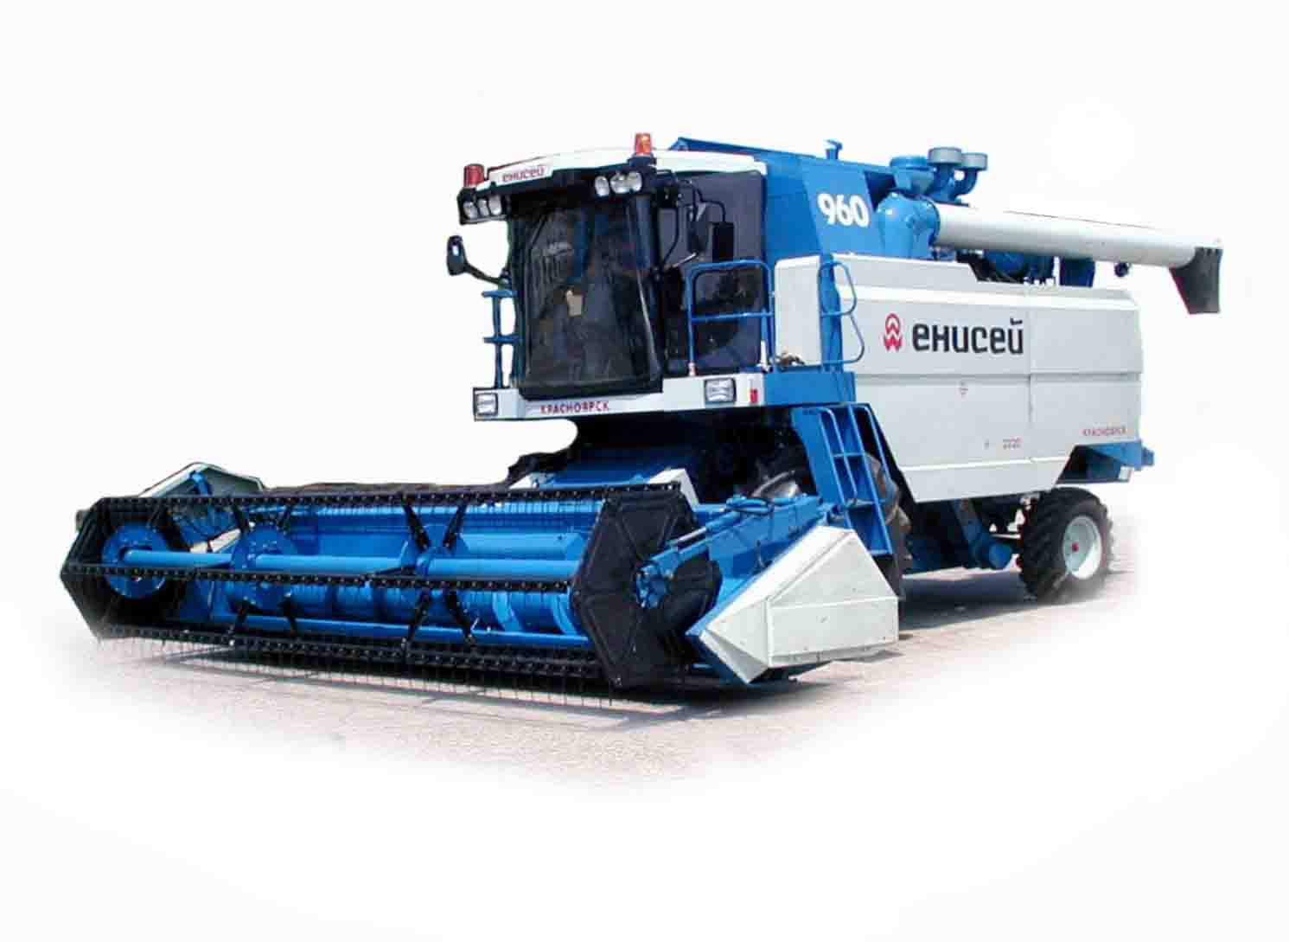

Комбайн зерноуборочный самоходный
"Енисей КЗС 960-01"

Изготовитель (разработчик) |  |  | Адрес
ОАО "ПО Красноярский завод  комбайнов" |  |  | 660049, г. Красноярск,  Ул. Профсоюзов, 3
Результаты испытаний (краткие)
Комбайн зерноуборочный самоходный "Енисей КЗС 960-01"
Назначение | Комбайн зерноуборочный самоходный "Енисей КЗС 960-01" предназначен для уборки зерновых колосовых культур, а при изменении режимов работы молотильного устройства и ветрорешетной очистки комбайн может убирать зернобобовые культуры, семенники трав и масличные культуры.
Качество работы:
На уборке озимой пшеницы в агрегате  с жаткой ЖКН-6Ш |  |  |  |  | В двухбарабанном исполнении
Общие потери за молотилкой, % |  |  |  |  | 0,50
Качество зерна из бункера:
- основного зерна, % |  |  |  |  | 94,6
- дробленого зерна, % |  |  |  |  | 2,9
- зерна в колосках и пленках, % |  |  |  |  | 2,5
- основного зерна и зерновой примеси в сумме, % |  |  |  |  | 99,1
- сорной примеси, % |  |  |  |  | 0,9
На уборке подсолнечника в агрегате  с приспособлением ПКД-873-01 |  |  |  |  | В однобарабанном исполнении
Высота среза, см |  |  |  |  | 73,7
Потери зерна, %, всего |  |  |  |  | 1,73
в том числе:
- за жаткой |  |  |  |  | 0,74
- за молотилкой |  |  |  |  | 0,99
Содержание основного зерна, % |  |  |  |  | 93,3
Дробление семянок, % |  |  |  |  | 1,2
Облущивание семянок, % |  |  |  |  | 0,7
Содержание сорной примеси, % |  |  |  |  | 6,7
На уборке кукурузы в агрегате  с приспособлением КМС-6-03 |  |  |  |  | В однобарабанном исполнении
Высота среза, см |  |  |  |  | 25,3
Потери зерна, %, всего |  |  |  |  | 9,07
в том числе:
- за жаткой |  |  |  |  | 3,87
- за молотилкой |  |  |  |  | 5,20
Содержание основного зерна, % |  |  |  |  | 99,8
Дробление семянок, % |  |  |  |  | 8,4
Содержание сорной примеси, % |  |  |  |  | 0,2
Производительность
за 1 час основного времени, га/т:
- на уборке озимой пшеницы прямым  комбайнированием |  |  |  |  | 2,64/13,65
- на уборке подсолнечника |  |  |  |  | 4,42/9,76
- на уборке кукурузы |  |  |  |  | 4,01/12,31
Условия эксплуатации:
- навеска (присоединение) адаптеров |  |  | Через навесное устройство  с захватами на наклонной камере  и корпусе адаптера
- перевод в рабочее и транспортное положение |  |  | Гидравлический,  гидроцилиндрами, установленными на кронштейнах моста,  соединенными с кронштейнами  наклонной камеры
- настройка рабочих органов |  |  | Управление изменением настройки рабочих органов обеспечивается  с рабочего места оператора
- время подготовки к работе  (оперативная трудоемкость перевода из транспортного положения в рабочее, чел.-ч) |  |  | 0,19
Агрегатирование |  |  | - с капотом
 |  |  | - с измельчителем-разбрасывателем
 |  |  | - с копнителем
 |  |  | - с жаткой ЖКН-6Ш
 |  |  | - с платформой-подборщиком
 |  |  | - с адаптером для уборки подсолнечника ПКД-873-01
 |  |  | - с адаптером для уборки кукурузы КМС-6-03
Потребляемая мощность на прямом комбайнировании озимой пшеницы с жаткой ЖКН-6Ш, кВт |  |  | В зависимости от скорости  движения агрегата  от 102,5 до 140,0
Трудоемкость ежесменного ТО  в агрегате с жаткой ЖКН-6Ш  и адаптерами для уборки подсолнечника ПКД-873-01 и кукурузы КМС-6-03, чел.-ч |  |  | 0,34
Эксплуатационная надежность |  |  | Хорошая
Удобство управления |  |  | Удобно
Безопасность выполнения работ |  |  | Обеспечена
Описание конструкции машины
Комбайн "Енисей КЗС 960-01" состоит из жатвенной части, молотилки, бункера с выгрузным устройством, моторной установки, силовой передачи, ходовой системы, рабочей площадки с органами управления, гидравлической системы, системы электрооборудования, электронной контрольно-измерительной системы и приспособлений для уборки незерновой части урожая (копнитель или измельчитель-разбрасыватель и капот).
Общая компоновка комбайна выполнена таким образом, что кабина, бункер и моторная установка расположены по центральной оси машины.
Жатвенная часть – навесная жатка ЖКН-6Ш, фронтальная, с шарнирно подвешенным через проставку корпусом, состоит из корпуса жатки, на котором установлены режущий аппарат, мотовило, механизм уравновешивания с рычагами подвески, механизм регулировки высоты среза, камнеотбойник с приводом, шнек жатки с пальчиковым механизмом, механизм привода рабочих органов жатки, гидросистема жатки.
Режущий аппарат - пальцевый с приводом от планетарного механизма фирмы "Шумахер".
Мотовило жатки универсальное бесшпренгельное, с двухсторонним эксцентриковым механизмом. Регулировка положения мотовила по высоте и выносу осуществляется гидроцилиндрами подъема и выдвижения мотовила, а частоты вращения – гидроцилиндром клиноременного вариатора привода мотовила, управляемыми с рабочего места оператора, молотилка состоит из корпуса, молотильно-сепарирующего устройства, соломотряса, ветрорешетной очистки, домолачивающего устройства, транспортирующих устройств, механизмов привода и регулировки рабочих органов.
Молотильно-сепарирующее устройство производится в двух исполнениях: двухбарабанном и однобарабанном. В двухбарабанном исполнении молотильные барабаны зубовые, а в однобарабанном – бичевые. Подбарабанья планчато-прутковые, двухсекционные, с переменным шагом рабочих планок и прутков. Угол охвата первого подбарабанья 120°, а второго – 135°. Диаметр первого барабана 720 мм, второго – 556 мм.
Соломотряс четырехклавишный, каскадный. Клавиши закрытого типа, шестикаскадные, с перфорированной просечными отверстиями сепарирующей поверхностью общей длиной 4,1 м.
Очистка ветрорешетная состоит из стрясной доски, верхнего решета, нижнего решета, удлинителя верхнего решета, вентилятора, фартука со щитком, подвесок передних, рычагов очистки, колебательного вала, шатунов и подвесок задних.
Привод очистки осуществляется коленчатым колебательным валом через клиноременную передачу от вала главного контрпривода с правой стороны. Вентилятор очистки – осевой, двухпоточный. Первый поток идет на обдув жалюзийной надставки стрясной доски, а второй – на обдув верхнего и нижнего решет с удлинителем. Привод вентилятора клиноременный вариаторный, управляется с рабочего места оператора.
Транспортирующие устройства разделяются на устройства зернового и колосового трактов.
Зерновой тракт включает в себя зерновой шнек, зерновой элеватор и загрузочный шнек бункера.
Колосовой тракт включает в себя колосовой шнек, колосовой элеватор и домолачивающее устройство с распределительным шнеком.
Бункер комбайна, вместимостью 6,0 м³, а с надставкой крыши 7,0 м³, установлен на крыше молотилки, оснащен выгрузным устройством башенного типа, установленным на его правой боковине.
В качестве привода ходовой части и рабочих органов комбайна "Енисей КЗС 960-01" используется дизельный двигатель Д-3045КР мощностью 220 л.с., производства ОАО "ПО АМЗ". Двигатель жидкостного охлаждения с индивидуальными четырехклапанными головками цилиндров, четырехцилиндровый, рядный, с непосредственным вспрыском топлива, прямой электростартерной системой запуска. Двигатель оборудован газотурбинным наддувом с охлаждением надувочного воздуха, и жидкостномасляным теплообменником, имеет двухступенчатую систему очистки воздуха, подающегося в цилиндры, где в качестве первой ступени используется вращающийся воздухозаборник. На двигателе установлен модернизированный механизм уравновешивания сил инерции второго порядка. Двигатель комплектуется топливным насосом, производства ОАО "ЯЗДА", обеспечивающим соответствие современным требованиям по экономичности, вредным выбросам и дымности. Отбор мощности осуществляется с обоих концов коленчатого вала.
Ходовая система комбайна "Енисей КЗС 960-01" включает в себя:
- мост ведущих колес с коробкой переключения диапазонов, дисковыми тормозами, бортовыми редукторами и ведущими колесами;
- мост управляемых колес с гидроцилиндрами рулевого управления, управляемыми колесами и прицепным устройством. КПП – дифферен-циальная четырехдиапазонная. Бортовые редукторы планетарного типа, шестеренчатые. Дисковые тормоза имеют раздельный гидропривод, сблокированный с ручным приводом стояночного тормоза, управляемый с рабочего места оператора.
Привод моста ведущих колес от гидромотора объемного гидропривода МП-112.
Комбайн оснащен комфортабельной, центрально расположенной кабиной с основным и дополнительным сиденьями, кондиционером "Конвекта".
Гидросистема комбайна включает в себя три независимые системы: основную гидросистему, гидросистему рулевого управления и систему гидрообъемного привода ходовой части ГСТ-112.
Основная гидросистема обеспечивает привод и управление работой рабочих органов комбайна, гидросистема рулевого управления обеспечивает изменение направления передвижения комбайна, а система гидрообъемного привода ходовой части обеспечивает ход комбайна.
Система электрооборудования комбайна однопроводная, постоянного тока с минусом на "массе", рабочим напряжением в сети 24 В, обеспечивает работу всех электропотребителей комбайна.
Система включает в себя источники тока (генератор и аккумуляторы) и потребители: пусковые устройства, осветительные, светосигнальные, звукосигнальные и контрольно-измерительные приборы, электронные системы управления и контроля, вентиляторы кондиционера и отопителя, мотор-редуктор стеклоочистителя, а также электропроводку и коммуникационную аппаратуру.
Основной источник тока – генератор переменного тока мощностью 2000 Вт со встроенным преобразователем и интегральным регулятором напряжения, а дополнительный – аккумуляторные батареи 6 СТ-190.
Электронная контрольно-измерительная система конструктивно состоит из трех блоков: блок исполнительный, блок индикации и блок управления технологией.
Для уборки незерновой части комбайн укомплектован капотом с измельчителем-разбрасывателем или копнителем по требованию заказчика.
Измельчитель-разбрасыватель молоткового типа с клиноременным приводом от промежуточного контрпривода с правой стороны молотилки.
Техническая характеристика
Показатели |  |  |  | Численные значения
Габаритные размеры с жаткой ЖКН-6Ш, мм:
- в рабочем положении
длина с нормальными делителями |  |  |  | 10720
ширина |  |  |  | 6530
ширина с выгрузным шнеком в рабочем положении |  |  |  | 10210
высота |  |  |  | 3925
высота с надставными планками |  |  |  | 4250
- в транспортном положении (ближний транспорт)
длина |  |  |  | 10870
ширина |  |  |  | 6530
высота |  |  |  | 3925
- ширина захвата, м |  |  |  | 5,89
Масса комбайна с жаткой ЖКН-6Ш, кг:
- эксплуатационная |  |  |  | 13700
Вместимость бункера, м³ |  |  |  | 7,0
Рабочая скорость, км/ч |  |  |  | 0÷15,65
Результаты испытаний
Качество работы |  | На прямом комбайнировании озимой пшеницы при урожайности 54,9 ц/га, влажности зерна 10,2 % соломы – 13,2 %, высоте растений 70,2 см, отношении массы зерна к массе соломы 1:0,5, отсутствии полеглости и засоренности посевов комбайном "Енисей КЗС 960-01" двухбарабанного исполнения в агрегате с жаткой ЖКН- 6Ш, с рабочей скоростью движения агрегата 4,24 км/ч получены показатели качества:  Общие потери за молотилкой составили 0,50 % при нормативе ТУ не более 1,5 %,  в том числе:
 |  | - свободное зерно в соломе |  |  |  | 0,02 %
 |  | - свободное зерно в полове |  |  |  | 0,08 %
 |  | - недомолот в соломе |  |  |  | 0,02 %
 |  | - недомолот в полове |  |  |  | 0,09 %
 |  | - распылом |  |  |  | 0,29 %
 |  | - в щели |  |  |  | 0 %
 |  | Качество зерна из бункера:
 |  | - основного зерна |  |  |  | 94,6 %
 |  | - дробленого зерна  (при нормативе ТУ не более 2 %) |  |  |  | 2,9 %
 |  | - зерна в колосках и пленках |  |  |  | 2,5 %
 |  | - основного зерна и зерновой примеси  в сумме |  |  |  | 99,1 %
 |  | - сорной примеси  (при нормативе ТУ не более 3 %) |  |  |  | 0,9 %
На уборке подсолнечника при спелости культуры:
- сухие корзинки – 72,4 %, бурые корзинки – 27,6 %,
урожайности зерна 25 ц/га, ярусе расположения корзинок от 122 см до 184 см, высоте растений 167,6 см,
диаметре корзинки 19 см, диаметре стебля 11,5 см, влажности семян 7,2 %, незерновой части – 45,9 %, комбайном "Енисей КЗС-960-01" однобарабанного исполнения, в агрегате с приспособлением ПКД-873-01, при скорости движения агрегата – 6,8 км/ч получены
 |  | показатели качества:
 |  | - высота среза |  |  |  | 71,4 см
 |  | - потери зерна всего |  |  |  | 1,83 %
 |  | в том числе:
 |  | - за молотилкой |  |  |  | 1,10 %
 |  | - за жаткой |  |  |  | 0,73 %
 |  | Содержание основного зерна |  |  |  | 94,3 %
 |  | Содержание сорной примеси |  |  |  | 5,7 %
 |  | Дробление семянок |  |  |  | 1,2 %
 |  | Облущивание семянок |  |  |  | 0,4 %
 |  | На уборке кукурузы на зерно при урожайности зерна – 32,9 ц/га, густоте растений 52,9 тыс. шт./га, высоте растений 156,6 см, высоте расположения нижнего початка 61,8 см, отклонении растений от оси рядка 2,1 см, отношении массы зерна к массе незерновой части 1:1,5, влажности зерна 15,9 % незерновой части – 23,6 %, комбайном "Енисей КЗС-960-01" в агрегате с приспособлением КМС-6-03, при скорости движения агрегата 8,3 км/ч получены показатели качества:
 |  | - высота среза |  |  |  | 25,3 см
 |  | - потери зерна всего |  |  |  | 9,07 %
 |  | в том числе:
 |  | - за жаткой |  |  |  | 3,87 %
 |  | - за молотилкой |  |  |  | 5,20 %
 |  | Содержание основного зерна |  |  |  | 99,8 %
 |  | Дробление зерна |  |  |  | 8,4 %
 |  | Содержание сорной примеси |  |  |  | 0,2 %
Производительность |  | При прямом комбайнировании озимой пшеницы  в агрегате с жаткой ЖКН-6Ш:
 |  | - скорость движения |  |  |  | 4,6 км/ч
 |  | Производительность за 1 час:
 |  | - основного времени |  |  |  | 2,64 га
 |  |  |  |  |  | 13,65 т
 |  | - сменного времени |  |  |  | 1,86 га
 |  |  |  |  |  | 9,61 т
 |  | Удельный расход топлива за время  сменной работы |  |  |  | 11,8 кг/га  2,27 кг/т
 |  | Коэффициент надежности выполнения технологического процесса |  |  |  | 0,99
На уборке подсолнечника
в агрегате с приспособлением ПКД-873-01:
 |  | - скорость движения |  |  |  | 7,9 км/ч
 |  | Производительность за 1 час:
 |  | - основного времени |  |  |  | 4,42 га
 |  |  |  |  |  | 9,76 т
 |  | - сменного времени |  |  |  | 2,95 га
 |  |  |  |  |  | 6,51 т
 |  | Удельный расход топлива за время  сменной работы |  |  |  | 4,8 кг/га  2,17 кг/т
 |  | Коэффициент надежности выполнение  технологического процесса |  |  |  | 0,99
На уборке кукурузы на зерно
в агрегате с приспособлением КМС-6-03:
 |  | - скорость движения |  |  |  | 9,5 км/ч
 |  | Производительность за 1 час:
 |  | - основного времени |  |  |  | 4,01 га
 |  |  |  |  |  | 12,31 т
 |  | - сменного времени |  |  |  | 2,85 га
 |  |  |  |  |  | 8,76 т
 |  | Удельный расход топлива за время  сменной работы |  |  |  | 6,2 кг/га  2,01 кг/га
 |  | Коэффициент надежности выполнения  технологического процесса |  |  |  | 0,97
Безопасность движения |  | Безопасность движения по дорогам обеспечивается не полностью, т.к. при остановке комбайна без применения педалей рабочего тормоза (остановка гидростатическим механизмом), она не сопровождается световой сигнализацией сзади идущему транспорту, что не исключает возможность создания аварийной ситуации.
Техническое  обслуживание |  | Техническое описание и инструкция по эксплуатации комбайна "Енисей КЗС-960-01" содержит достаточно информации по эксплуатации, техническому обслуживанию, регулировке и устранению отказов и повреждений.
По данным испытаний трудоемкость ежесменного ТО – 0,34 чел.-ч (оперативная трудоемкость ежесменного
ТО-0,32 чел.-ч.).
 |  | Удельная суммарная трудоемкость ТО – 0,10 чел.-ч. (удельная суммарная оперативная трудоемкость ТО –0,095).
 |  | Удельная суммарная трудоемкость устранения отказов и повреждений – 0,087.
 |  | Сезонное ТО производится при постановке комбайна на хранение.

Заключение по результатам испытаний
Комбайн зерноуборочный самоходный "Енисей КЗС-960-01" в представленном конструктивном исполнении соответствует своему назначению, указанному в проекте ТУ, надежно выполняет технологический процесс на уборке зерновых колосовых прямым комбайнированием (коэффициент надежности технологического процесса 0,99 %), обеспечивая при этом производительность и агротехнические показатели качества, в основном соответствующие требованиям, за исключением показателя дробления зерна (2,9 % при нормативе не более 2 %). Комбайн имеет удовлетворительную техническую надежность (коэффициент готовности по оперативному времени – 0,98 при нормативе не менее 0,97), а наработка на отказ I и II групп сложности существенно превышает норматив.
Эксплуатационно-технологические показатели в основном удовлетворяют требованиям. Использование комбайна в комплексе уборочных машин в сравнении с его аналогом "Енисей КЗС 954" обеспечивает годовую экономию в сумме 64,8 тыс. руб.
За время испытаний отмечены отдельные несоответствия требованиям безопасности, устранение которых не требует существенных изменений конструкции.
В целом комбайн вписывается в применяемые в зоне технологии возделывания сельскохозяйственных культур и найдет свое применение в хозяйствах АПК зоны действия МИС.
Испытания проведены: | ФГУ "Кубанская МИС"  г. Новокубанск Краснодарского края  ул. Кутузова, 5
Испытания провел: | Красиков Александр Николаевич
Источник информации: | Протокол испытаний № 07-88-2005 (4060112)  от 16 декабря 2005 г.

